计算题

和去年题型一样

P80 5-4 两个平均数成组比较的假设测验

P168 7-7 两因素随机区组试验结果的方差分析

P203 8-1一元线性回归和线性相关

简答题

1. 生物统计学的主要功用

（1）提供了整理和描述试验数据特征的科学方法

（2）提供了由样本推论总体的科学方法

（3）提供了通过误差分析鉴定处理效应的科学方法

（4）提供了分析多个变量相关密切程度的科学方法

（5）提供了进行科学试验设计的一些重要原则

1. 次数分布的制作步骤

（1）求全距

（2）确定组数和组距

（3）确定第一组区间的低限

（4）写出组区间数列

（5）统计每一组区间内观察值的次数并作图

1. 描述集中性的度量统计量

反映变量集中性的特征数是平均数，平均数是数量资料的代表值，表示整个资料内变数的中心位置，并且可以作为- -组资料的代表，与另一组 资料进行比较。

平均数主要包括有算术平均数、中位数、众数、几何平均数及调和平均数。其中最常用的是算术平均数。

1. 描述离散型的度量统计量

变异数:描述变量离散特性的统计数。

常用的变异数主要有:①极差②方差③标准差④变异系数

1. 样本平均数分布性质

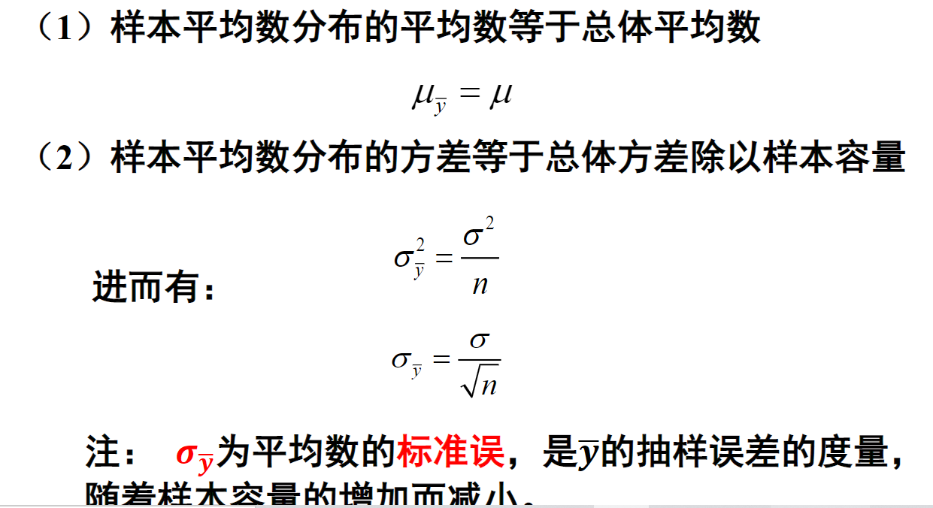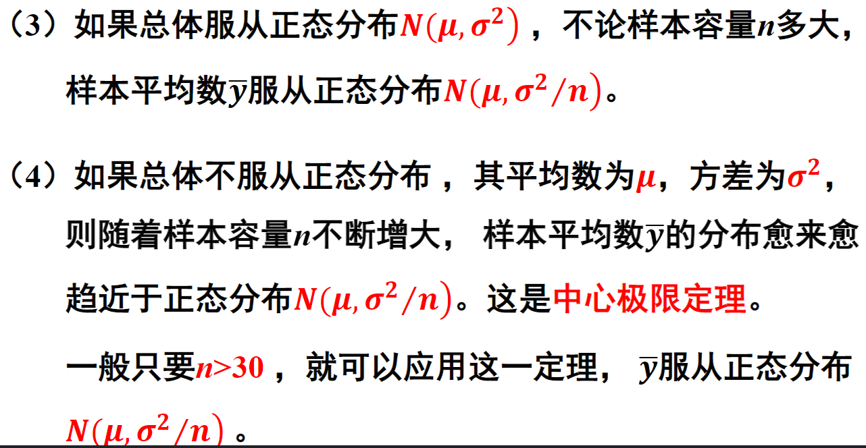

1. 样本平均数差数分布性质

①样本平均数差数的平均数等于总体平均数的差数，即： $μ_{{\overline{y}}_{1}-{\overline{y}}_{2}}=μ_{1}-μ_{2}$。

②样本平均数差数的方差等于两个样本平均数方差之和，即：

$σ_{{\overline{y}}_{1}-{\overline{y}}_{2}}^{2}=σ_{{\overline{y}}_{1}}^{2}+σ_{{\overline{y}}_{2}}^{2}=\frac{σ_{1}^{2}}{n_{1}}+\frac{σ_{2}^{2}}{n_{2}}$。

③若 ${\overline{y}}_{1}$ 和 ${\overline{y}}_{2}$ 是分别具平均数 $μ_{1}$ 和 $μ_{2}$、方差 $σ_{{\overline{y}}_{1}}^{2}$ 和 $σ_{{\overline{y}}_{2}}^{2}$ 的独立的正态分布，则变量 $\left({\overline{y}}_{1}-{\overline{y}}_{2}\right)$ 亦是正态分布，并具平均数 $\left(μ_{1}-μ_{2}\right)$ 和方差 $σ_{{\overline{y}}_{1^{-}}{\overline{y}}_{2}}^{2}$，记作 $N\left(μ_{1}-μ_{2},σ_{{\overline{y}}_{1}-{\overline{y}}_{2}}^{2}\right)$。

1. T分布U分布区别

T分布性质：(1) t分布受自由度的制约，每一个自由度都有一条t份布曲线。

(2)分布密度曲线以t=0为中心，左右对称，且在t=0时，t份布的概率密度函数取得最大值。

(3)和标准正态分布相比较，t分布顶端偏低，尾端偏高。V越大，t分布越趋近于标准正态分布。当v> 30时，接近标准正态分布; v-→∞时，与标准正态分布重合。

U分布性质：

1. 统计假设测验基本步骤

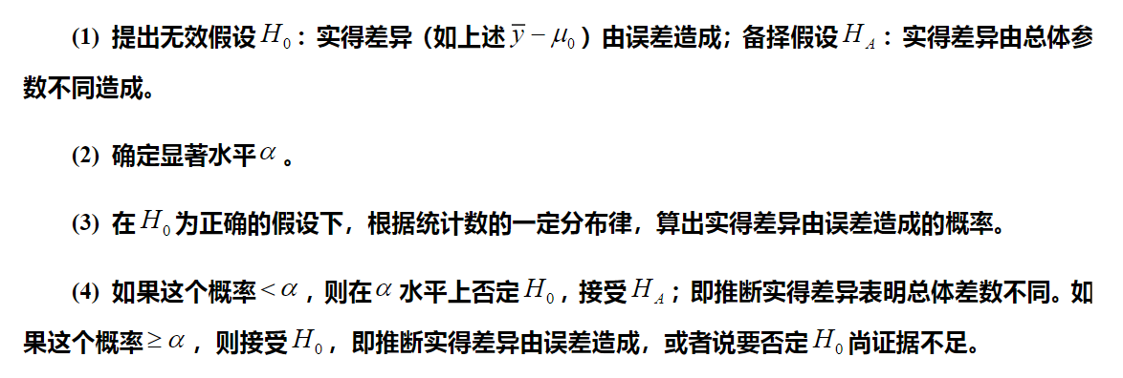

1. 成对比较优缺点

优点：（1）由于加强了试验控制，成对观察值的可比性提高，因而随机误差将减少，可以发现较小的真实差异。

（2）成对比较不受两样本的总体方差 $σ_{1}^{2}≠σ_{2}^{2}$ 的干扰，分析时不需要考虑 $σ_{1}^{2}$ 和 $σ_{2}^{2}$ 是否相等

缺点：

六、方差分析意义

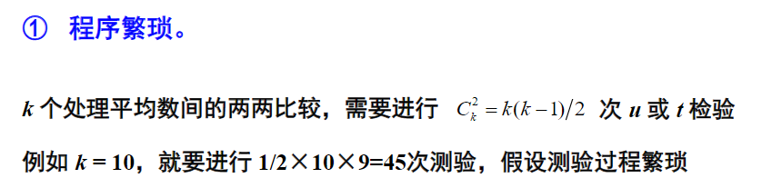

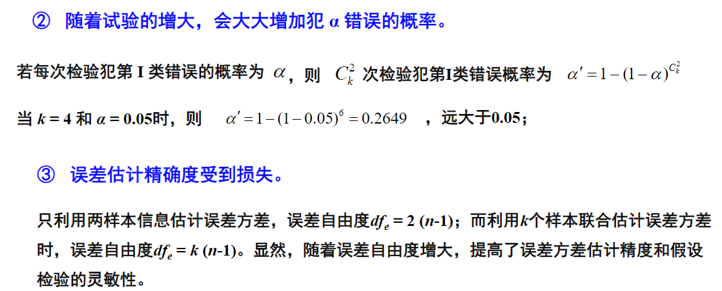

田间实验设计的三个基本原则和作用

（1）重复：

估计试验误差

降低试验误差，以提高试验的精确度

（2）随机

随机与重复相结合，就能提供无偏的试验误差估计值。

（3）局部控制

局部控制与重复相结合，降低试验误差。

**常用试验设计方法的原则及其适用范围（田间布局图）**

（1）完全随机化试验

原则：重复和随机。

适用范围：

一般仅在试验室试验、温室试验或处理虽多但每处理的材料甚少的田间试验中应用。

单因素、多因素均可。

（2）随机区组试验

原则：重复、随机、局部控制。

适用范围：单因素、多因素试验均可。

（3）拉丁方设计

原则：重复、随机、局部控制。

适用范围：

单因素、多因素试验；

处理数目为5-10个且对试验精度有较高的要求时使用。

（4）裂区试验

原则：重复、随机、局部控制。

适用范围：

面积要求不同：在一个因素的各种处理比另一因素的处理可能需要更大的面积时，为了实施和管理上的方便而应用裂区设计。例如耕地、肥料、灌溉等试验，耕、肥、灌等处理宜作为主区；而另一因素如品种等，则可设置于副区。

精度要求不同：试验中某一因素的主效比另一因素的主效更为重要，而要求更精确的比较，或二个因素间的交互作用比其主效是更为重要的研究对象时，亦宜采用裂区设计，将要求更高精确度的因素作为副处理，另一因素作为主处理。

效应大小不同：根据以往研究，得知某些因素的效应比另一些因素的效应更大时，亦适于采用裂区设计，将可能表现较大差异的因素作为主处理。

名词解释

试验误差：试验中各个环境因素这样或那样的不一致对处理产生的使观察值偏离真实值的偶然效应。

样本：从总体中抽出的一部分。

总体：在同一组条件下所有成员的某些性状变量的集合，或者说是某一变量的全部可能值的集合。

参数：描述总体的特征数，是一个常数。

统计数：描述样本的特征数，是一个变数。

处理：单因素试验的不同水平或多因素试验的水平组合。

因素：构成事物的要素、成分或决定事物发展的条件。

连续性变量：在任何两个观察值之间都有可能存在只有微量差异的第三个观察值的一类变量。植物的株高、产量等。

间断性变量：只能取整数的一类变量。禾本科植物的分蘖数、每穗粒数等。

次数分布：不同区间内观察值出现的次数而组成的分布。

事件：自然界中一种事物常存在几种可能出现的情况，每一种可能出现的情况。

和事件：事件 A和 B至少有一个发生而构成的新事件称为事件 A和 B的和事件，记为A+B，读作“或 A发生，或 B发生”。

积事件：事件 A和 B同时发生所构成的新事件，称为事件 A和 B的积事件，记作 AB，读作“ A和 B同时发生或相继发生”。

互斥事件：事件 A和 B不可能同时发生，即 AB为不可能事件，称事件 A和 B互斥。

对立事件：事件 A和 B不可能同时发生，但必发生其一。即 A+B为必然事件，AB为不可能事件，则称事件 B为事件 A的对立事件，并记 B= $\overline{A}$。

二项分布：二项总体中有 n+1种变量及其各自概率组成的分布称为二项分布。二项分布是间断性变数的一种最重要的理论分布。

随机抽样：保证总体中每一个个体都有同等的机会被取为样本。

无偏估值：在统计上，如果所有可能样本的某一统计数的平均数等于总体的相应参数，则称该统计数为总体相应参数的无偏估值。

统计推断：根据抽样分布规律和概率理论，由样本结果（统计数）来推论总体特征（参数）。

统计假设测验：指根据于某种实际需要，对未知的或不完全知道的统计总体提出一些假设（这些假设通常构成完全事件系）；然后由样本的实际结果，经过一定的计算，作出在概率意义上应当接受那种假设的测验。

参数估计：指由样本结果对总体参数作出点估计和区间估计。

α错误：如果 $H_{0}$ 是真实的，我们通过测验却否定了它，就犯了一个否定真实假设的错误。

β错误：如果 $H_{0}$ 是不真实的，我们通过测验却不能发现其错误而接受了它，即犯了一个接受错误的 $H_{0}$ 的错误。

一尾测验：假设测验有一个否定区，位于分布的一尾。

两尾测验：假设测验有两个否定区，分别位于分布的两尾。

方差分析：将所有观察值作为一个整体，把观察值总变异的平方和和自由度分解为不

同变异来源的平方和和自由度，进而获得不同变异来源的总体方差估值，然后计算这

些估值的 F 值，就能测验假设 $H_{0}:μ_{1}=μ_{2}=⋯=μ_{k}$ (各样本的总体平均数相等)。

多重比较：F 值显著或者极显著时候，有必要进行两两处理间的比较，以具体判断两两处理平均数间的差异显著性，统计学上把多个平均数两两间的相互比较称为多重比较。

自变量：原因变量

依变量 ：结果变量

回归分析：建立回归方程为基础的统计分析方法。（有自变量依变量之分）

相关分析：计算相关系数为基础的统计分析方法。（无自变量依变量之分）

回归系数：是x每增加一个单位数时， $\hat{y}$ 将要平均增加（b>0）或减少（b<0）的单位数，体现x对y影响的性质和程度。

相关系数：描述线性相关密切程度及性质的统计数。

决定系数：y总变异中由x的改变而呈线性改变的平方和𝐔𝐲⁄𝐱占总平方和𝐒𝐒𝐲的比率。

偏回归系数：表示除自变量 $x_{j}$ 以外的其余 $m-1$ 个自变量皆保持一定时（取常量），自变量 $x_{j}$ 每变化一个单位，依变量y平均变化的单位数值。

偏相关系数：表示两个相关变量偏相关的性质与程度的统计数。

复决定系数：

判断、填空、选择

参考练习题

线上课的题

绪论、

实验因素 环境因素 实验中有多少个处理 因素处理 效应比较 误差

科学家及理论

二、

连续性、间断性变量、三个平均数干嘛的、众数、中位数、方差、标准差、平均数的性质、标准差的性质、变异系数

三、

事件计算概率法则、二项分布计算（例3-2）、泊松分布用途、正态分布基本性质、标准正态分布性质、正态分布概率计算、近似

四、

样本平均数（方差）是总题平均数（方差）无偏估值、样本平均数分布基本性质、临界值1.96 2.58、T分布基本性质、卡方分布

五、

假设测验 两类错误、方差假设测验考小计算、卡方计算、参数估计置信区间、样本容量估计

六、

变异的分解、变量转化、方差分析三个基本假定、三个方法

七、

变易分解、变异来源、完全随机实验设计原则、裂区

八、

函数关系、散点图用处、线性回归方程构建、方程三个性质、穿过一个点、TF测验结果相同、相关系数、决定系数区别